Метод SWOT анализа в стратегическом управлении
SWOT анализ (перевод с англ. swot analysis) — один из самых эффективных инструментов в стратегическом менеджементе. Сущность SWOT анализа заключается в анализе внутренних и внешних факторов компании, оценке рисков и конкурентоспособности товара в отрасли.

Определение SWOT анализа
Метод SWOT анализа — универсальная методика стратегического менеджмента. Объектом SWOT анализа может стать любой продукт, компания, магазин, завод, страна, образовательное учреждение и даже человек. Существуют следующие виды SWOT анализа:
- SWOT анализ деятельности фирмы или производственного предприятия.
- SWOT анализ деятельности государственной или некоммерческой организации.
- SWOT анализ деятельности образовательного учреждения.
- SWOT анализ определенной территории: страны, региона, района или города.
- SWOT анализ отдельного проекта, отдела.
- SWOT анализ определенного рынка или отрасли.
- SWOT анализ конкурентоспособности бренда, товара, продукта или услуги.
- SWOT анализ личности.
Часто компании проводят SWOT анализ не только своего товара, но и продукции конкурентов, так как данный инструмент очень наглядно систематизирует всю информацию о внутренней и внешней среде любой организации.
Преимущества SWOT анализа заключаются в том, что он позволяет достаточно просто, в правильном разрезе взглянуть на положение компании, товара или услуги в отрасли, и поэтому является наиболее популярным инструментом в управлении рисками и принятии управленческих решений.
Результатом проведения SWOT анализа предприятия является план действий с указанием сроков выполнения, приоритетности выполнения и необходимых ресурсов на реализацию.
Рекомендуется проводить SWOT анализа минимум 1 раз в год в рамках стратегического планирования и при формировании бюджетов.
SWOT анализ очень часто является первым шагом бизнес-анализа при составлении маркетингового плана.

Элементы SWOT анализа
Расшифровка аббревиатур SWOT анализа: Strengths, Weaknesses, Opportunities, T=Threats.

S= Strengths
Сильные стороны товара или услуги. Такие внутренние характеристики компании, которые обеспечивают конкурентное преимущество на рынке или более выгодное положение в сравнении с конкурентами, другими словами те области, в которых товар компании чувствует себя лучше и стабильнее конкурентов.
Значение сильных сторон для компании в стратегическом планировании: за счет сильных сторон компания может увеличивать уровень продаж, прибыли и долю на рынке, сильные стороны обеспечивают выигрышное положение товара или услуги в сравнении с конкурентами. Сильные стороны необходимо постоянно укреплять, улучшать, использовать в общении с потребителем рынка.

W=Weaknesses
Слабые стороны или недостатки товара или услуги. Такие внутренние характеристики компании, которые затрудняют рост бизнеса, мешают товару лидировать на рыке, являются неконкурентоспособными на рынке.
Значение слабых сторон для компании в стратегическом планировании: слабые стороны компании мешают росту продаж и прибыли, тянут компанию назад. За счет слабых сторон компания может потерять долю рынка в долгосрочной перспективе и утратить конкурентоспособность. Необходимо отслеживать области, в которых компания не достаточно сильна, улучшать их, разрабатывать специальные программы для минимизации рисков влияния слабых сторон на эффективность компании.

O=Opportunities
Возможности компании — благоприятные факторы внешней среды, которые могут влиять на рост бизнеса в будущем. Значение возможностей рынка для компании в стратегическом планировании: возможности рынка олицетворяют источники роста бизнеса. Возможности необходимо анализировать, оценивать и разрабатывать план мероприятий по их использованию с привлечением сильных сторон компании.

T=Threats
Угрозы компании — негативные факторы внешней среды, которые могут ослабить конкурентоспособность компании на рынке в будущем и привести к снижению продаж и потери доли рынка. Значение рыночных угроз для компании в стратегическом планировании: угрозы означают возможные риски компании в будущем. Каждая угроза должна быть оценена с точки зрения вероятности возникновения в краткосрочном периоде, с точки зрения возможных потерь для компании. Против каждой угрозы должны быть предложены решения для их минимизации.

Составление SWOT анализа
Желательно придерживаться следующей (рис. 1) последовательности действий при проведении SWOT анализа
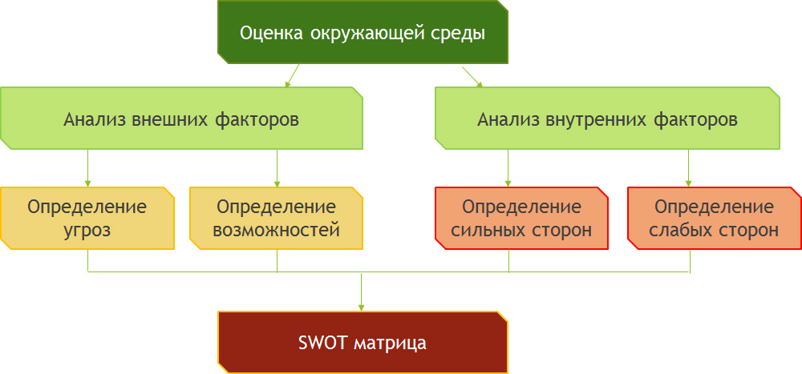
Рис. 1. Последовательность действий при проведении SWOT
Данная методика SWOT анализа позволяет максимально полно и подробно оценить риски и возможности компании, спланировать работающую маркетинговую стратегии товара:
- Проводится анализ окружающей рыночной среды товара или услуги в разрезе внешних и внутренних факторов.
- На основе проведенного анализа формируются сильные стороны бизнеса, слабые стороны бизнеса, угрозы и возможности рынка для бизнеса.
- Полученные параметры вносятся в SWOT матрицу для удобства анализа.
- На основе SWOT матрицы формируются выводы о необходимых действиях с указанием приоритетов выполнения и сроков.

Стандартный вид таблицы SWOT анализа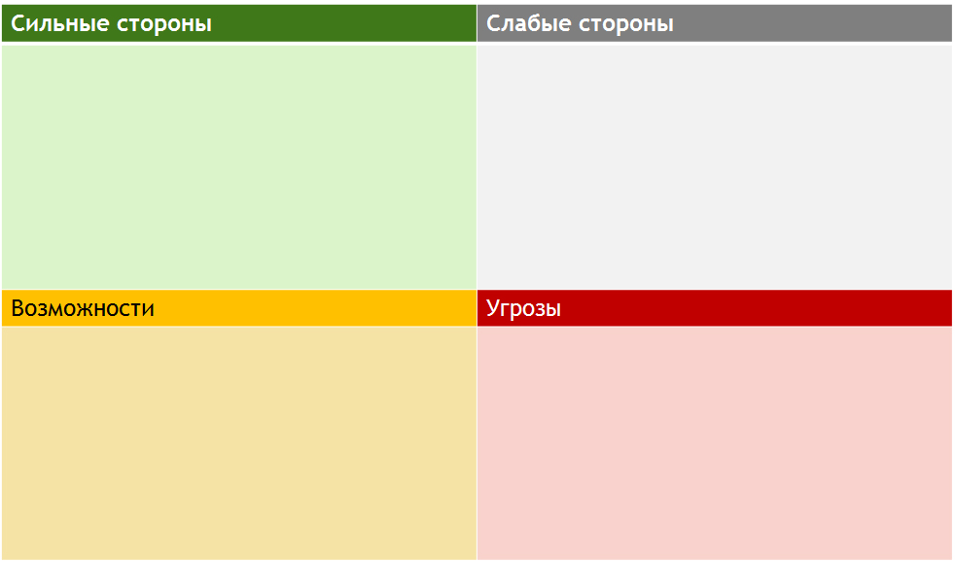

Рис. 2. Таблица SWOT
В таблице SWOT анализа (рис. 2) желательно указывать факторы в порядке приоритетности.

Колов Максим, команда SWOT Project.
Москва, 2019 г.

